**SLOVENŠČINA, 3.a RAZRED 27.11.2020**

**Spoznavanje pisnega jezika – male tiskane črke**: mtč i

UČBENIK PAJKEC PIKO: i-IGLU stran 42

1. poimenuj narisane predmete 2. povej, kje slišiš glas I (na začetku, na sredini ali na koncu besede) 3. oblikuj še nekaj besed, ki imajo glas I na začetku besede 4. s prstom vleci po veliki in mali tiskani črki I

5. prevleci črko **i** z vsemi barvicami, ki jih imaš.

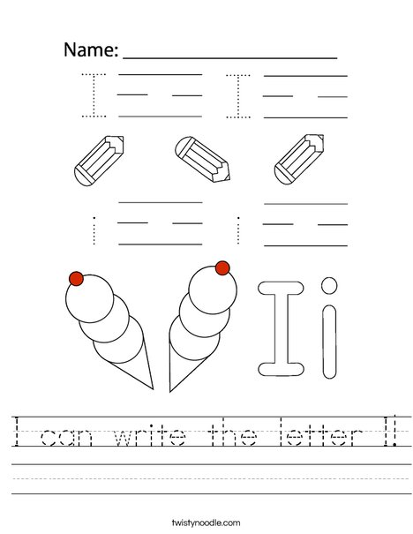

6. piši črko **i** v črtovje zvezka za Slovenščino(5 vrst)

7. GLASNO BERI 5 krat (VLECI GLASOVE)

**zi ži vi či si ži ci su žu vu ču uši čiv voz živ šiv** 8. prepiši v zvezek za Slovenščino. 9. Delovni zvezek Pajkec piko I.del, stran 57 – PIŠEMO MALE TISKANE ČRKE, stran 58 – čiv, živ

**POVEŽI SLIKO S PRVIM GLASOM.**

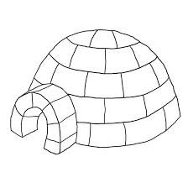

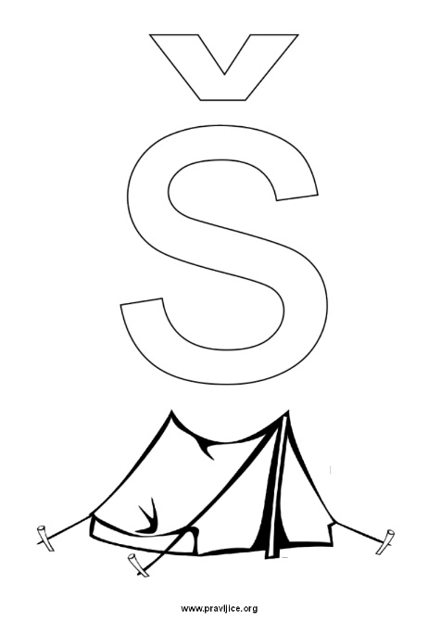  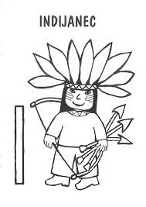 **š** 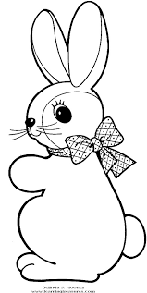 i

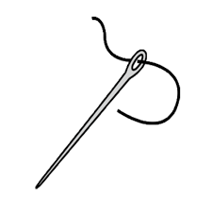

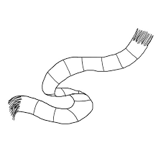

10. GLASNO BERI 5 krat (VLECI GLASOVE). 3 POVEDI (LAHKO VSE, ČE ŽELIŠ) PREPIŠI V ZVEZEK.

**Ivo vozi 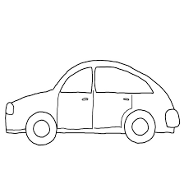 .**

**Ivo vozi 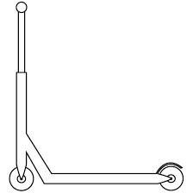 .**

**Ivo vozi 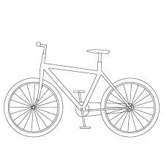 .**

**Ivo vozi 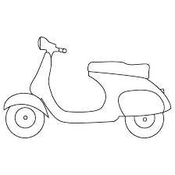 .**

**Ivo vozi 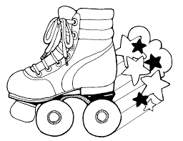 .**

**Ivo vozi sivo  .**